LAWRENCE PRIMARY SCHOOL #2
Kindergarten
Supply List
2019-2020

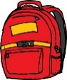
Below is a list of general supplies needed for September. Please bring these items to school.

- 1 Backpack large enough to carry folders and lunch
- 2 Plastic Bottom pocket folders 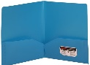

- 3 Boxes of wipes

- 3 Boxes of tissues
- 10 Elmer’s glue sticks

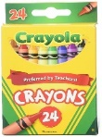
- 1 Bottle (7.6 fl. Oz or larger) of Elmer’s glue

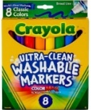
- 2 Packs of multicolored Crayola crayons (24 count)

- 1 Pack of multicolored thick washable Crayola markers (8-10 count)
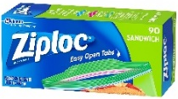

- 1 Package Ziploc (sandwich size) bags
- 1 Packages Ziploc (gallon size) bags
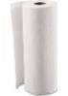
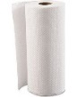

- 2 Roll papers towels
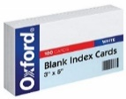

- 1 Package white 3x5 index cards

- 2 Package of sharpened pencils

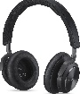
- 1 play doh – 4 packs of 4 oz. cans classic or assorted

- 1 pair on the ear adjustable band headphones

- 1 pack of post-its
- 2 yellow highlighters

- Change of clothing in Ziploc gallon size bag

ESCUELA PRIMARIA DE LAWRENCE #2
Kindergarten
Lista de Útiles
2019-2020

A continuación hay una lista de suministros escolares necesarios para Septiembre.
Por favor de traer estos artículos a la escuela rotulados.

- 1 Mochila grande para llevar el almuerzo y las carpetas
- 2 Carpetas plasticas de bolsillo

- 2 Cajas de toallitas

- 2 Cajas de pañuelos de papel (Kleenex)

- 10 Barras de pega marca Elmer

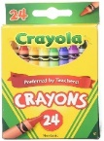
- 1 Botella (7.6 fl. Onz or mayor) de pega marca Elmers

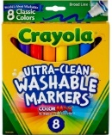
- 2 Paquetes de crayones multicolores Crayola (24 unidades)

- 1 Paquete de plumones Crayola multicolores, grueso/lavables (8-10 unidades)
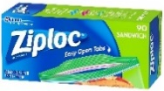

- 1 Paquete de bolsas Ziploc tamaño (sándwich)
- 1 Paquete de bolsas Ziploc de 1 galón
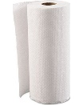

- 2 Rollos de papel toalla
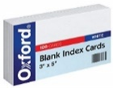

- 1 Paquete de tarjetas index blancas 3x5

- 2 Paquetes de lápices

- 1 Play Doh (plastilina) 4 packs de 4 oz, botellas clasicas o variedad
- 1 Par de audífonos ajustables de banda

- 1 Paquetes de Post –its (notas de papel adhesivo
- 2 marcadores amarillos
- Cambio de mudada en una bolsa Ziploc de un galón

